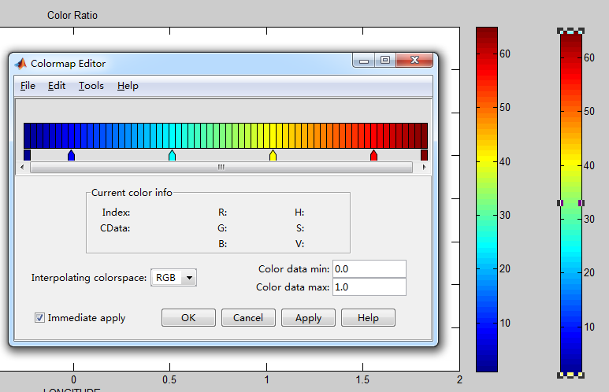 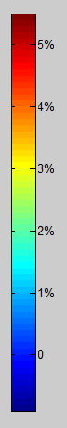

surf(peaks(30))

colorbar1 = colorbar('YLim',[0 0.1]); % 设定colorbar的最小最大值范围

在colormap上右键-> editor，可以设定color date的对应值范围，比如调成0到0.1

colorbar('YTickLabel',{' '}) % 不标任何刻度

colorbar('YTickLabel', {'0', '2%', '4%', '6%', '8%','10%'}) % 也可以指定特定的刻度

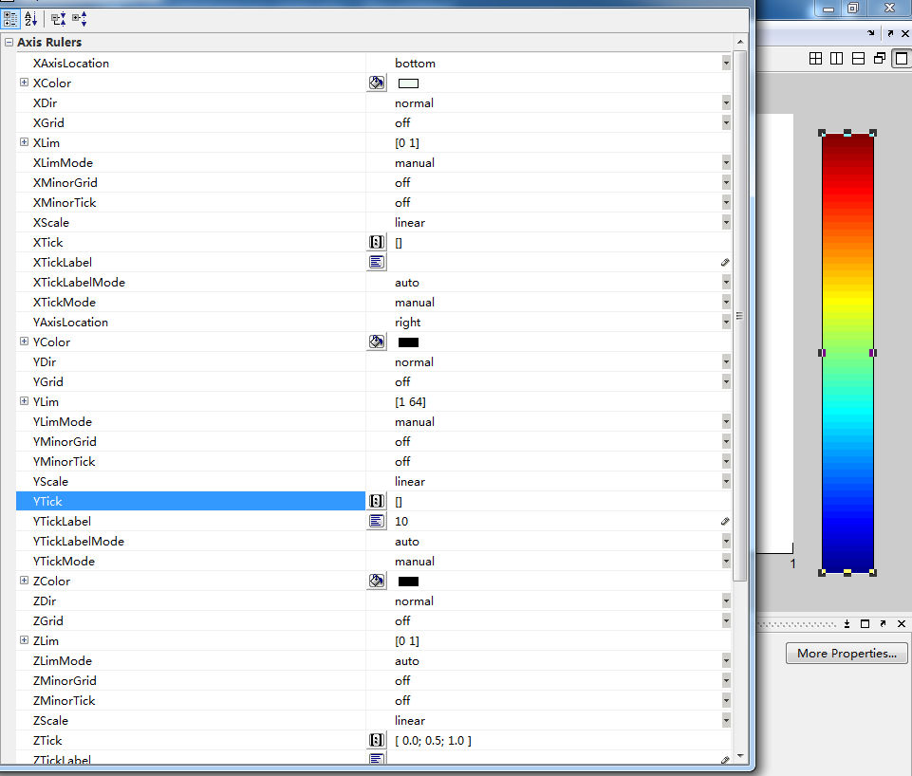可以如上，删掉YTick的内容，则就没有刻度了

surf(peaks(30))

colorbar1 = colorbar('YLim',[-5 5]);

colorbar('YTickLabel', {'0', '1%', '2%', '3%', '4%','5%'}) % 也可以指定特定的刻度

figure

alt=[1;2;3;4;5;6;7;8;9;10];

imagesc(result.lon,alt,Color_Ratio(:,270:399)');

set(gca,'YDir','normal')

colorbar

xlabel('LONGITUDE')

ylabel('ALTITUDE (KM)')

title('Color Ratio')